"Теміржол көлігі саласында мемлекеттік көрсетілетін қызметтер регламенттерін бекіту туралы" Қазақстан Республикасы Инвестициялар және даму министрінің 2015 жылғы 29 мамырдағы № 669 бұйрығына өзгерістер енгізу туралы
Күшін жойған
Қазақстан Республикасы Инвестициялар және даму министрінің 2017 жылғы 7 желтоқсандағы № 849 бұйрығы. Қазақстан Республикасының Әділет министрлігінде 2017 жылғы 27 желтоқсанда № 16147 болып тіркелді. Күші жойылды - Қазақстан Республикасы Индустрия және инфрақұрылымдық даму министрінің 2020 жылғы 5 қазандағы № 514 бұйрығымен
Ескерту. Күші жойылды – ҚР Индустрия және инфрақұрылымдық даму министрінің 05.10.2020 № 514 (алғашқы ресми жарияланған күнінен кейін күнтізбелік он күн өткен соң қолданысқа енгізіледі) бұйрығымен.
БҰЙЫРАМЫН:
1. "Теміржол көлігі саласында мемлекеттік көрсетілетін қызметтер регламенттерін бекіту туралы" Қазақстан Республикасы Инвестициялар және даму министрінің 2015 жылғы 29 мамырдағы № 669 бұйрығына (Нормативтік құқықтық актілерді мемлекеттік тіркеу тізілімінде № 11664 болып тіркелген, 2015 жылғы 30 шілдеде "Әділет" ақпараттық-құқықтық жүйесінде жарияланған) мынадай өзгерістер енгізілсін:
көрсетілген бұйрықпен бекітілген "Теміржол көлігі саласында жүктерді тасымалдауға лицензия беру" мемлекеттік көрсетілетін қызмет регламентінде:

3-тармақтың 2) тармақшасы мынадай редакцияда жазылсын:
"2) Қазақстан Республикасы Инвестициялар және даму министрінің 2015 жылғы 30 сәуірдегі № 555 бұйрығымен бекітілген "Теміржол көлігі саласында жүктерді тасымалдауға лицензия беру" мемлекеттік көрсетілетін қызмет стандартының (Нормативтік құқықтық актілерді мемлекеттік тіркеу тізілімінде № 11428 болып тіркелген), (бұдан әрі – стандарт) 10-тармағымен көзделген жағдайларда және негіздер бойынша мемлекеттік қызмет көрсетуден бас тарту туралы дәлелді жауап (бұдан әрі - бас тарту).";

4-тармақ мынадай редакцияда жазылсын:
"4. Стандарттың 9-тармағына сәйкес электрондық өтініш беру мемлекеттік қызмет көрсету жөніндегі рәсімді (іс-қимылды) бастау үшін негіз болып табылады.";

6-тармақтың 3) тармақшасы мынадай редакцияда жазылсын:
"3) көрсетілетін қызметті беруші басшысының немесе оның міндетін атқарушы адамның ЭЦҚ-мен лицензияға немесе бас тартуға қол қоюы;";
көрсетілген бұйрықпен бекітілген "Жылжымалы құрамды мемлекеттік тiркеу" мемлекеттік көрсетілетін қызмет регламентінде:

3-тармақтың 2) тармақшасы мынадай редакцияда жазылсын:
"2) Қазақстан Республикасы Инвестициялар және даму министрінің 2015 жылғы 30 сәуірдегі № 555 бұйрығымен бекітілген "Жылжымалы құрамды мемлекеттік тіркеу" мемлекеттік көрсетілетін қызмет стандартының (Нормативтік құқықтық актілерді мемлекеттік тіркеу тізілімінде № 11428 болып тіркелген), (бұдан әрі – стандарт) 10-тармағымен көзделген жағдайларда және негіздер бойынша мемлекеттік қызметті көрсетуден бас тарту туралы дәлелді жауап (бұдан әрі – бас тарту).";

4-тармақ мынадай редакцияда жазылсын:
"4. Стандарттың 9-тармағына сәйкес электрондық өтініш беру мемлекеттік қызмет көрсету жөніндегі рәсімді (іс-қимылды) бастау үшін негіз болып табылады.";
5-тармақтың 1) тармақшасы мынадай редакцияда жазылсын:
"1) көрсетілетін қызметті алушы "Азаматтарға арналған үкімет" мемлекеттік корпорация" коммерциялық емес акционерлік қоғамы (бұдан әрі - Мемлекеттік корпорация) арқылы қажетті құжаттар топтамасын тапсырған сәттен бастап және порталға жүгінген кезде жауапты орындаушының өтінішті 5 жұмыс күні ішінде белгіленген талаптарға сәйкестігіне қарауы;";

6-тармақтың 2) тармақшасы мынадай редакцияда жазылсын:
"2) көрсетілетін қызметті беруші басшысының немесе оның міндетін атқарушы адамның ЭЦҚ-мен куәлік/хабарламаға немесе бас тартуға қол қоюы;";
8-тармақтың 1) тармақшасы мынадай редакцияда жазылсын:
"1) ұсынылған құжаттарды көрсетілетін қызметті берушінің жауапты орындаушысының қарауы: көрсетілетін қызметті алушы Мемлекеттік корпорация арқылы құжаттар топтамасын тапсырған сәттен бастап және портал арқылы жүгінген кезде - 5 жұмыс күні;";

10-тармақ мынадай редакцияда жазылсын:
"10. Мемлекеттік қызмет көрсетуге қатыстырылған, Мемлекеттік корпорация арқылы электрондық мемлекеттік қызмет көрсету кезінде функционалдық өзара іс-қимыл диаграммасы осы регламенттің 1-қосымшасында келтірілген.";

2-қосымша осы бұйрыққа 1-қосымшаға сәйкес жаңа редакцияда жазылсын;
көрсетілген бұйрықпен бекітілген "Жылжымалы құрам кепілін мемлекеттік тiркеу" мемлекеттік көрсетілетін қызмет регламентінде:

3-тармақтың 2) тармақшасы мынадай редакцияда жазылсын:
"2) Қазақстан Республикасы Инвестициялар және даму министрінің 2015 жылғы 30 сәуірдегі № 555 бұйрығымен бекітілген "Жылжымалы құрам кепілін мемлекеттік тіркеу" мемлекеттік көрсетілетін қызмет стандартының (Нормативтік құқықтық актілерді мемлекеттік тіркеу тізілімінде № 11428 болып тіркелген), (бұдан әрі – стандарт) 10-тармағымен көзделген жағдайларда және негіздер бойынша мемлекеттік қызметті көрсетуден бас тарту туралы дәлелді жауап (бұдан әрі – бас тарту) болып табылады.";

4-тармақ мынадай редакцияда жазылсын:
"4. Стандарттың 9-тармағына сәйкес электрондық өтініш беру мемлекеттік қызмет көрсету жөніндегі рәсімді (іс-қимылды) бастау үшін негіз болып табылады.";

5-тармақтың 1) тармақшасы мынадай редакцияда жазылсын:
"1) көрсетілетін қызметті алушы "Азаматтарға арналған үкімет" мемлекеттік корпорация" коммерциялық емес акционерлік қоғамы" (бұдан әрі – Мемлекеттік корпорация) арқылы қажетті құжаттар топтамасын тапсырған сәттен бастап – 2 жұмыс күні, ЕДБ/www.egov.kz "электрондық үкімет" веб-порталы (жылжымалы мүлік кепілінің бірыңғай тізілімі) (бұдан әрі – портал) арқылы жүгінген кезде жауапты орындаушының өтінішті – 1 жұмыс күні белгіленген талаптарға сәйкестігіне қарауы;";

6-тармақтың 2) тармақшасы мынадай редакцияда жазылсын:
"2) көрсетілетін қызметті беруші басшысының немесе оның міндетін атқарушы адамның ЭЦҚ-мен куәлік/хабарламаға немесе бас тартуға қол қоюы;";
8-тармақтың 1) тармақшасы мынадай редакцияда жазылсын:
"1) көрсетілетін қызметті берушінің жауапты орындаушысының ұсынылған құжаттарды қарауы: көрсетілетін қызметті алушы Мемлекеттік корпорация арқылы құжаттар топтамасын тапсырған сәттен бастап 2 жұмыс күні, ЕДБ/портал арқылы жүгінген кезде – 1 жұмыс күні;";

9-тармақ мынадай редакцияда жазылсын:
"9. "Жылжымалы құрам кепілін мемлекеттік тіркеу" мемлекеттік көрсетілетін қызмет регламентінің (бұдан әрі – регламент) 1-қосымшасына сәйкес мемлекеттік қызметті көрсетуге қатыстырылған Мемлекеттік корпорация арқылы мемлекеттік қызмет көрсету кезінде жүгіну тәртібі және көрсетілетін қызметті беруші мен көрсетілетін қызметті алушының рәсімдердің (іс-қимылдарының) бірізділігі ақпараттық жүйелердің функционалдық өзара іс-қимылының № 1 диаграммасында, ЕДБ арқылы № 2 диаграммасында, портал арқылы № 3 диаграммада көрсетілген:
1) көрсетілетін қызметті алушы мемлекеттік қызмет көрсету үшін қажетті өтініш пен құжаттарды көрсетілетін қызметті берушіге Мемлекеттік корпорацияға, ЕДБ немесе портал арқылы ұсынады;
2) Мемлекеттік корпорация қызметкері 20 минут ішінде мемлекеттік қызмет көрсету үшін көрсетілетін қызметті алушының электрондық өтініші мен қажетті құжаттарын тіркейді және ақпараттық жүйе арқылы Мемлекеттік корпорация қызметкерінің ЭЦҚ-мен куәландырылған құжаттардың электрондық көшірмелері нысанында көрсетілетін қызметті берушіге жібереді;
3) Мемлекеттік корпорация қызметкері көрсетілетін қызметті алушы жүгінген сәттен бастап 20 минут ішінде көрсетілетін қызметті алушыға мемлекеттік көрсетілетін қызметтің нәтижесін береді.";

1 және 2-қосымшалар осы бұйрыққа 2 және 3-қосымшаларға сәйкес жаңа редакцияда жазылсын.
2. Қазақстан Республикасы Инвестициялар және даму министрлігінің Көлік комитеті:
1) осы бұйрықты Қазақстан Республикасы Әділет министрлігінде мемлекеттік тіркеуді;
2) осы бұйрық мемлекеттік тіркелген күнінен бастап күнтізбелік он күн ішінде оның қазақ және орыс тілдеріндегі қағаз тасығыштағы және электрондық нысандағы көшірмелерін Қазақстан Республикасы Нормативтік құқықтық актілерінің эталондық бақылау банкіне ресми жариялау және енгізу үшін "Республикалық құқықтық ақпарат орталығы" шаруашылық жүргізу құқығындағы республикалық мемлекеттік кәсіпорнына жіберуді;
3) осы бұйрық мемлекеттік тіркелгеннен кейін күнтізбелік он күн ішінде оның көшірмелерін мерзімді баспа басылымдарына ресми жариялауға жіберуді;
4) осы бұйрықты Қазақстан Республикасы Инвестициялар және даму министрлігінің интернет-ресурсында орналастыруды;
5) осы бұйрық Қазақстан Республикасы Әділет министрлігінде мемлекеттік тіркелгеннен кейін он жұмыс күні ішінде осы тармақтың 1), 2), 3) және 4) тармақшаларына сәйкес іс-шаралардың орындалуы туралы мәліметтерді Қазақстан Республикасы Инвестициялар және даму министрлігінің Заң департаментіне ұсынуды қамтамасыз етсін.
3. Осы бұйрықтың орындалуын бақылау жетекшілік ететін Қазақстан Республикасының Инвестициялар және даму вице-министріне жүктелсін.
4. Осы бұйрық алғашқы ресми жарияланған күнінен кейін күнтізбелік жиырма бір күн өткен соң қолданысқа енгізіледі.
Қазақстан Республикасының  Инвестициялар және даму министрі | Ж. Қасымбек
Қазақстан Республикасы
Инвестициялар және даму
министрінің
2017 жылғы 7 желтоқсандағы
№ 849 бұйрығына
1-қосымша
"Жылжымалы құрамды
мемлекеттік тіркеу"
мемлекеттік көрсетілетін
қызмет регламентіне
2-қосымша
"Жылжымалы құрамды мемлекеттік тiркеу" мемлекеттік қызмет көрсетудің бизнес-процестерінің анықтамалығы (мемлекеттік қызметтің атауы)

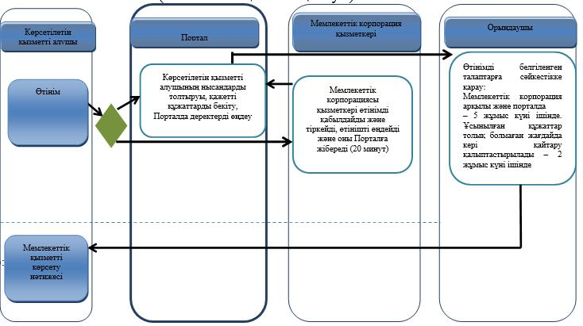

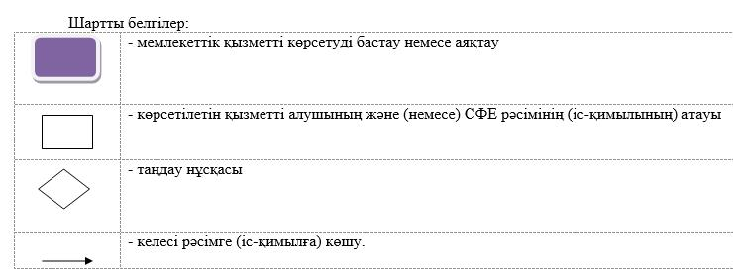

Қазақстан Республикасы
Инвестициялар және даму министрінің
2017 жылғы 7 желтоқсандағы
№ 849 бұйрығына
2-қосымша
"Жылжымалы құрам кепілін
мемлекеттік тiркеу" мемлекеттiк
көрсетілетін қызмет
регламентіне
1-қосымша
Мемлекеттік корпорация арқылы электрондық мемлекеттік қызмет көрсету кезінде функционалдық өзара іс-қимылдың № 1 диаграммасы

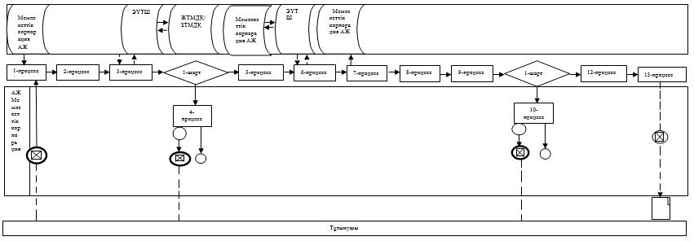

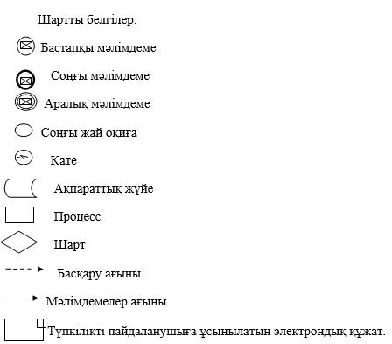

ЕДБ арқылы электрондық мемлекеттік қызметті көрсету кезіндегі функционалдық өзараіс-қимылдың № 2 диаграммасы

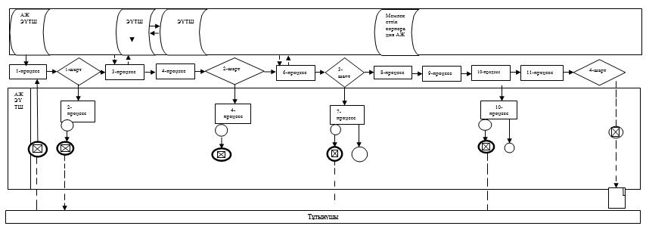

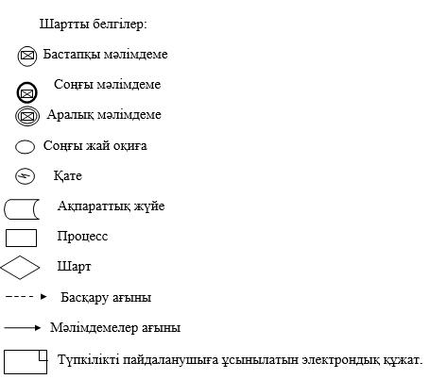

ЭҮП арқылы электрондық мемлекеттік қызметті көрсету кезіндегі функционалдық өзараіс-қимылдың № 3 диаграммасы

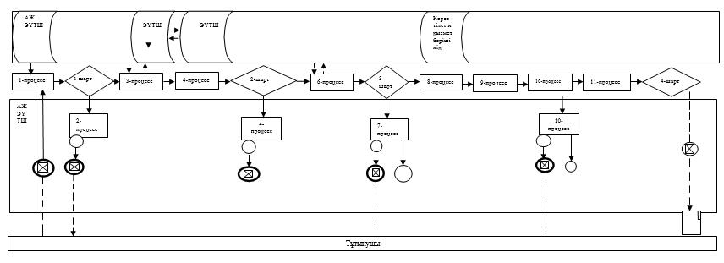

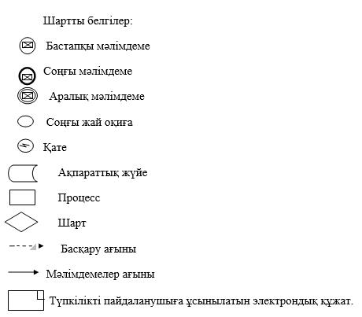

Қазақстан Республикасы
Инвестициялар және даму министрінің
2017 жылғы 7 желтоқсандағы
№ 849 бұйрығына
3-қосымша
"Жылжымалы құрам кепілін
мемлекеттік тiркеу" мемлекеттiк
көрсетілетін қызмет
регламентіне
2-қосымша
"Жылжымалы құрам кепілін мемлекеттік тiркеу" мемлекеттік қызмет көрсетудің бизнес-процестерінің анықтамалығы(мемлекеттік көрсетілетін қызметтің атауы)

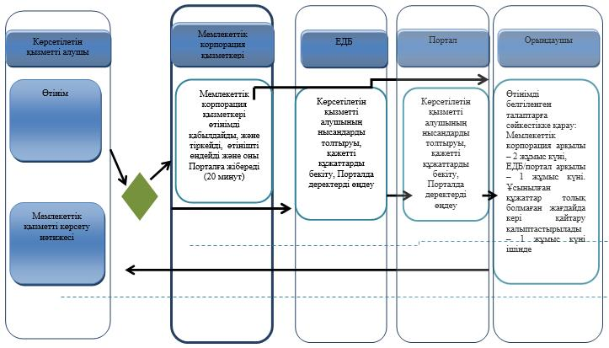

© 2012. Қазақстан Республикасы Әділет министрлігінің «Қазақстан Республикасының Заңнама және құқықтық ақпарат институты» ШЖҚ РМК

